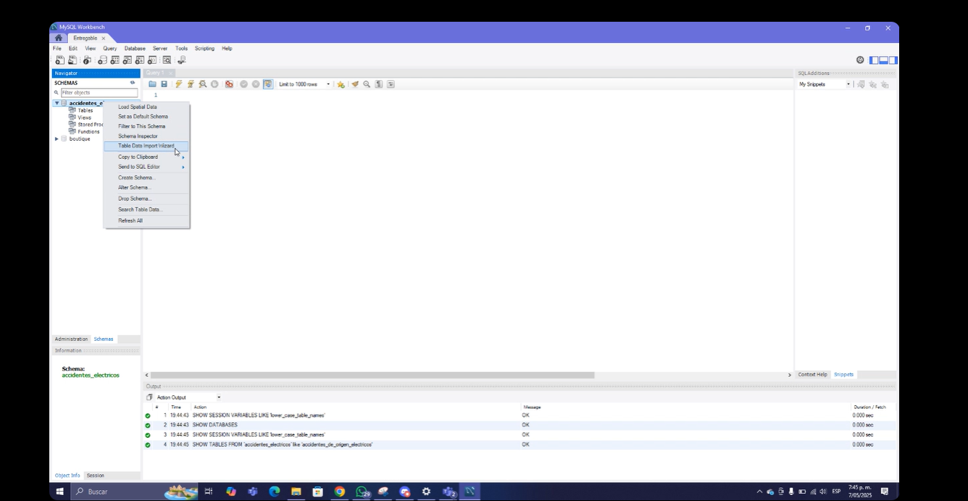

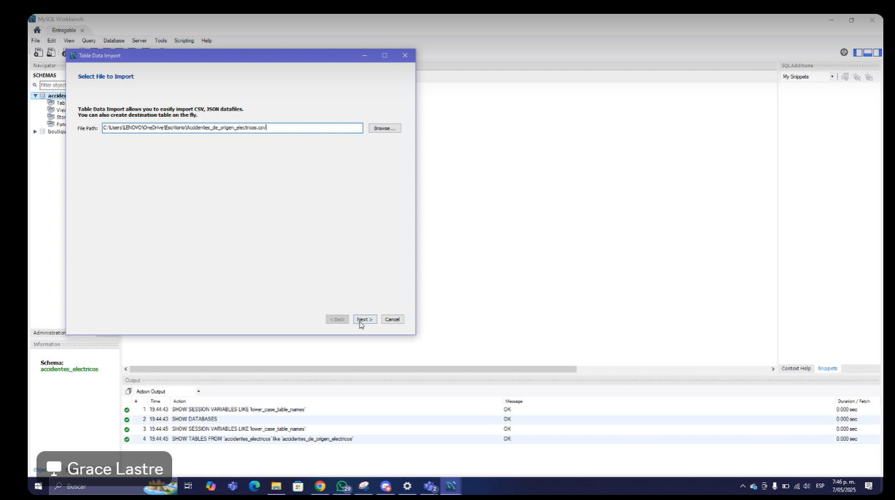

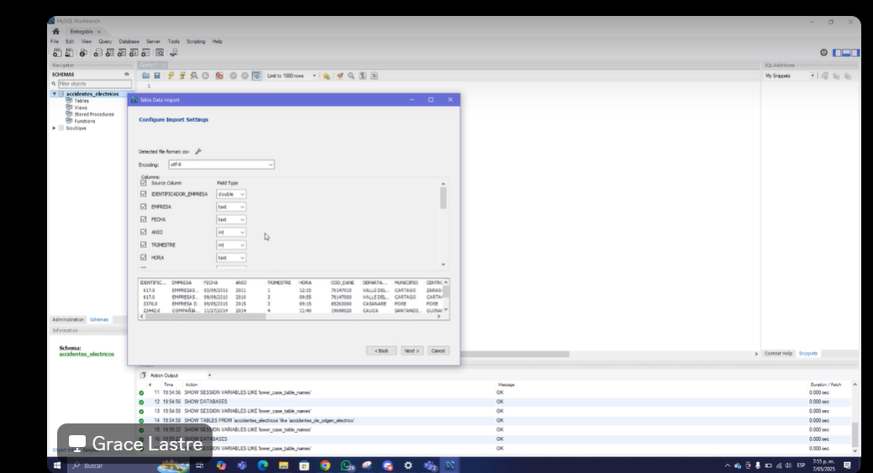

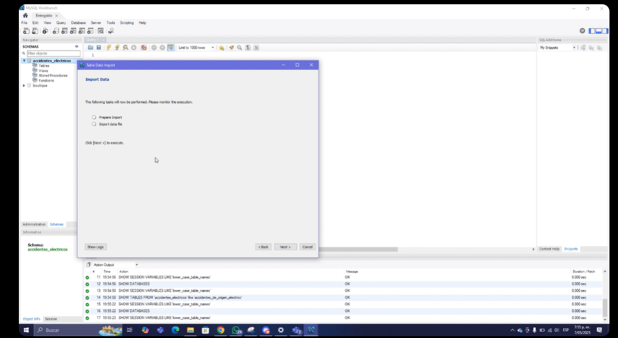

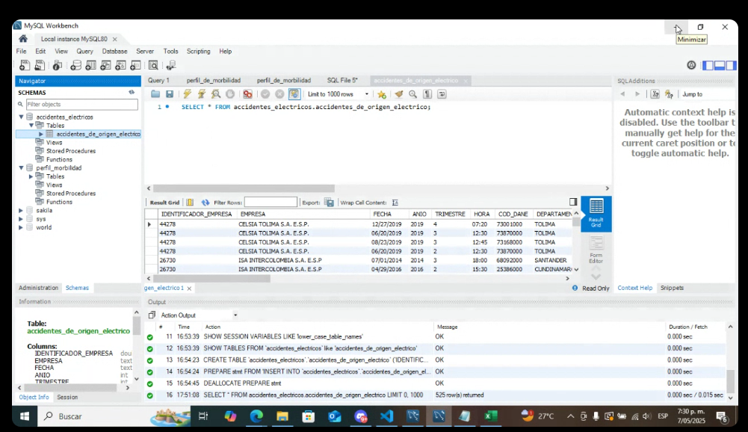

df = pd.read_sql("SELECT * FROM accidentes_de_origen_electrico", conn)

**Cargar datos desde una tabla**

df = pd.read_sql("SELECT * FROM accidentes_de_origen_electrico", conn)

[20:56]

**Ver primeras filas**

print(df.head())

**Eliminar Duplicados**

df = df.drop_duplicates()

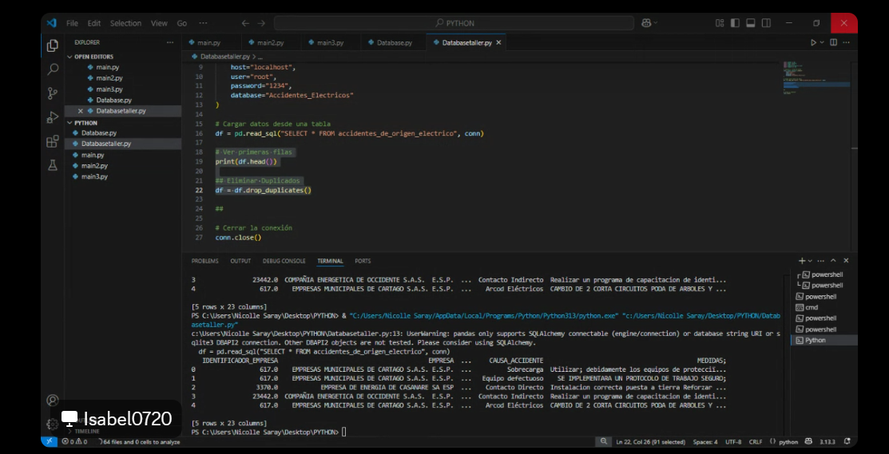

import pandas as pd import mysql.connector import numpy as np import matplotlib.pyplot as plt import seaborn as sns

**Conexión a la base de datos**

conn = mysql.connector.connect( host="localhost",  
user="root",  
password="1234",  
database="Accidentes_Electricos" )

**Cargar datos desde una tabla**

df = pd.read_sql("SELECT * FROM accidentes_de_origen_electrico", conn)

**Ver primeras filas**

print(df.head())

**Eliminar Duplicados**

df = df.drop_duplicates() ##

**Cerrar la conexión**

conn.close()

Principio del formulario

